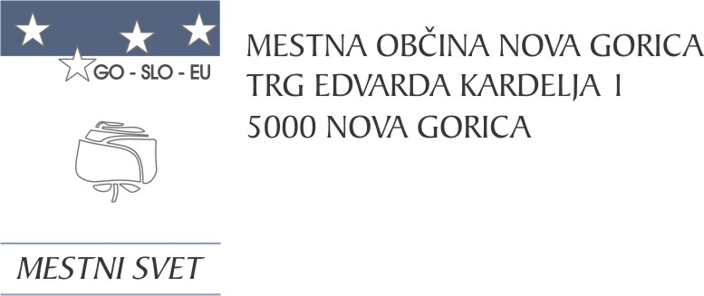
Na podlagi četrtega odstavka 49. člena Zakona o javnih financah (Uradni list RS, št. 11/11 – uradno prečiščeno besedilo, 14/13 – popr., 101/13, 55/15 – ZFisP, 96/15 – ZIPRS1617, 13/18, 195/20 – odločba US in 18/23 – ZDU-1O), četrtega odstavka 8. člena Odloka o proračunu Mestne občine Nova Gorica za leto 2023 (Uradni list RS, št. 21/23) ter 19. člena Statuta Mestne občine Nova Gorica (Uradni list RS, št. 13/12, 18/17 in 19/18) je Mestni svet Mestne občine Nova Gorica na seji dne 9. marca 2023 sprejel naslednji

O D L O K
o uporabi sredstev proračunske rezerve Mestne občine Nova Gorica

1. člen

Sredstva proračunske rezerve do višine 95.000 EUR se uporabijo za financiranje izdatkov odprave posledic naravne nesreče, in sicer se porabijo za kritje stroškov sanacije zemeljskega plazu ob močnem deževju septembra 2022.

2. člen

Dejanska poraba bo v okviru zaključnega računa za leto 2023 posebej specificirana.

3. člen

Ta odlok začne veljati naslednji dan po objavi v Uradnem listu Republike Slovenije.

Številka: 846-6/2023-5
Nova Gorica, dne 9. marca 2023
Samo Turel
ŽUPAN

